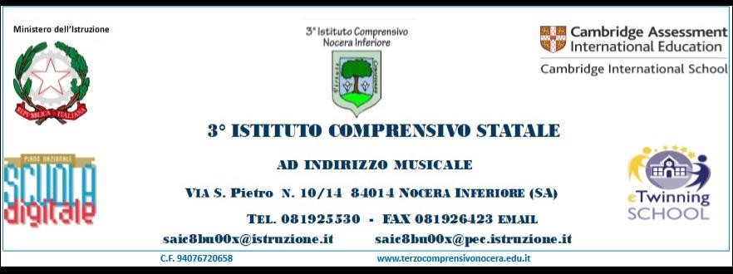
AUTORIZZAZIONE

Il/La sottoscritto/a _______________________________________________________________________
Nato/a_____________________________________________ il ___________________________________
e Il/La sottoscritto/a ________________________________________________________________________
Nato/a_____________________________________________ il ___________________________________
Genitori/tutori dell'alunno/a ________________________________________________________________

frequentante la sezione __________ classe _________________

della Scuola Secondaria I grado - Plesso San Pietro di Nocera Inferiore

AUTORIZZANO
l’alunno/a a partecipare al CORSO DI PALLAVOLO dal giorno 26 Febbraio 2024 al giorno 10 aprile 2024 come da calendario allegato.
CALENDARIO CORSO DI PALLAVOLO
ore 14.30 – 15.30 CLASSI TERZE ore 15.30 – 16.30 CLASSI SECONDE ore 16.30 – 17.30 CLASSI PRIME

Lunedì 26 FEBBRAIO 2024 Mercoledì 28 FEBBRAIO 2024 Lunedì 04 MARZO 2024
Mercoledì 06 MARZO 2024 Mercoledì 13 MARZO 2024 Lunedì 18 MARZO 2024
Mercoledì 20 MARZO 2024 Lunedì 25 MARZO 2024 Mercoledì 27 MARZO 2024 Mercoledì 03 APRILE 2024 Lunedì 08 APRILE 2024 Mercoledì 10 APRILE 2024

Nocera Inferiore,________________________ Firma dei genitori

_____________________________

_____________________________

N.B. Allegare i documenti di riconoscimento di entrambi i genitori e certificato medico per attività sportiva agonistica

